RESULTADOS ENCUESTA DE SATISFACCIÓN

PROYECTO 721 “ATENCIÓN INTEGRAL A LA PERSONA CON DISCAPACIDAD SU FAMILIA, CUIDADORES Y CUIDADORAS: CERRANDO BRECHAS” SERVICIO: ATENCIÓN INTEGRAL A NIÑOS, NIÑAS ADOLESCENTES CON DISCAPACIDAD CENTROS CRECER

- INTRODUCCIÓN

En los últimos años la Secretaria Distrital de Integración Social (SDIS) ha venido implementando procesos de medición de la satisfacción de los participantes y/o beneficiarios directos e indirectos de algunos de los servicios que presta a la ciudadanía en el marco del cumplimiento de su misionalidad, ese ejercicio se ha adelantado en años anteriores en los Centros Crecer y para el presente año se vuelve a desarrollar, con miras a aportar elementos que permitan una valoración de los posibles cambios del mismo en el tiempo.

La encuesta aplicada a los y las referentes familiares y/o acudientes de los Niños, Niñas y Adolescentes con discapacidad participantes del servicio Centros Crecer, del proyecto 721, es un instrumento que permite a la Secretaria Distrital de Integración Social valorar el grado satisfacción que tienen las Familias frente a la prestación y calidad del Servicio, convirtiéndose además en un insumo que permitirá fortalecer la prestación del servicio en cuanto a aspectos esenciales para su implementación, tales como: talento humano, aspectos locativos, actividades implementadas y procesos llevados a cabo; los cuales se pretende analizar y por ende mejorar las falencias encontradas, buscando dar continuidad a la prestación de un servicio con calidad y calidez enfocado en el bienestar de todas las personas que hacen parte del mismo.

El presente documento muestra los resultados de la aplicación de la mencionada encuesta e interpreta los mismos a la luz de los procesos y avances que se han realizado en el servicio en el transcurso de los dos últimos años, por lo que es significativamente importante en la toma de decisiones que se realice frente a su implementación para próximas vigencias, ya que resulta fundamental hacer énfasis en los aspectos que a consideración de la ciudadanía encuestada se deben mejorar y aquellos en los cuales se debe realizar más énfasis en su realización, con miras siempre a prestar un servicio con calidez y calidad, bajo los marcos y misionalidad de la entidad.

- OBJETIVO

La encuesta aplicada tuvo como fin: Identificar el nivel de satisfacción de los participantes del servicio Atención Integral para niños, niñas y adolescentes con discapacidad – Centros Crecer, a fin de contar con información que aporte a la toma decisiones y fortalezca el proceso de mejora continua de la entidad.

- METODOLOGÍA

La encuesta de satisfacción ciudadana fue diseñada por el servicio y aplicada a través de entrega de instrumento para ser diligenciado por los y las referentes familiares y/o acudientes de los Niños, Niñas y Adolescentes con discapacidad participantes del servicio Centros Crecer.

La encuesta fue diseñada y probada a través de un ejercicio de pilotaje que se realizó al primer instrumento elaborado, el cual fue diligenciado por un grupo de 50 referentes familiares de los Niños, Niñas y Adolescentes participantes del Centro Crecer Rincón, del cual se determinó la necesidad de replantear algunas preguntas y agregar unas nuevas de acuerdo a la necesidad de información requerida por el servicio, posteriormente el instrumento fue revisado y se realizaron los respectivos aportes por parte del equipo del procedimiento para la medición de la percepción y satisfacción, conformado por personas designadas de la Subsecretaría, Direcciones de Análisis y Diseño Estratégico, Poblacional y Territorial, así como de la Subdirección de Investigación e Información, llegando de esta manera a la aprobación y entrega del cuestionario final a ser aplicado.

La encuesta fue entregada a cada uno de los 17 Centros Crecer con los que cuenta el servicio, y para su implementación se entregó un documento de recomendaciones el cual fue previamente socializado con el equipo de coordinación y el equipo psicosocial de cada unidad operativa quienes fueron los encargados de la entrega de los mismos a los encuestados.

Se determinó la aplicación de la encuesta al 100% de la población de acudientes de Niños, Niñas y Adolescentes en estado “en atención” a la fecha de la misma en el servicio, por lo que se contó con un universo de 1335.

Cada Centro Crecer realizó la entrega y aplicación de las encuestas durante el mes de Septiembre de 2015, así como la recopilación de las encuestas ya diligenciadas.

De forma paralela se realizó reunión con la Subdirección de Investigación e Información, con quienes se revisó el manejo del aplicativo en el cual fue montada la encuesta y en el que de manera posterior se ejecutó el cargue de la información de todas las unidades operativas del servicio.

El procedimiento de cargue de la información recolectada se efectuó en el aplicativo sin ninguna novedad y en los tiempos establecidos, así como, el proceso de descargue y análisis de la información de lo cual se deriva el presente informe.

  - INSTRUMENTO UTILIZADO

Cuestionario elaborado por el servicio y revisado por el área respectiva de la Entidad, que consta de 14 preguntas con opción de respuesta de selección múltiple (escala de 5 valores) y 1 pregunta abierta (sugerencias):

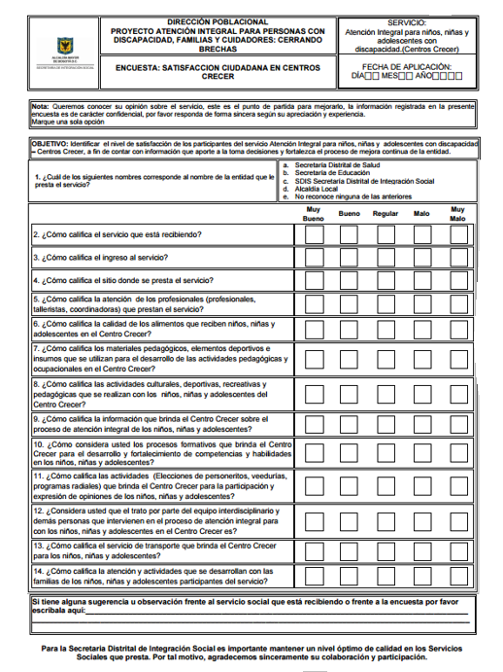
  - FICHA TÉCNICA

Nombre de la Entidad: Secretaría Distrital de Integración Social.
Nombre del Servicio Social: Atención Integral para niños, niñas y adolescentes con discapacidad – Centros Crecer.
Diseño y realización: La encuesta fue diseñada y realizada por el servicio Atención Integral para niños, niñas y adolescentes con discapacidad – Centros Crecer sido desarrollada por el proyecto 721 Discapacidad para medir el nivel de satisfacción de la población frente a los Centros Crecer.
Población Objetivo: Referentes Familiares y/o Acudientes (Padres y Madres) de los niños, niñas y adolescentes participantes de los Centros Crecer.
Cobertura Geográfica: Bogotá D.C.
Universo: 17 Centros Crecer.
Muestreo: Encuestas entregadas al 100% de los Referentes Familiares y/o Acudientes (Padres y Madres) de los niños, niñas y adolescentes participantes de los 17 Centros Crecer en total 1.335, de los cuales 1049 contestaron la encuesta y 286 lo que corresponde a un 21,42% no allego respuestas a la encuesta.
Supervisión, procesamiento e informe: Proyecto 721.

- RESULTADOS

PREGUNTA No 1

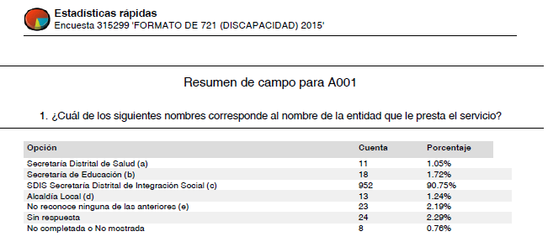
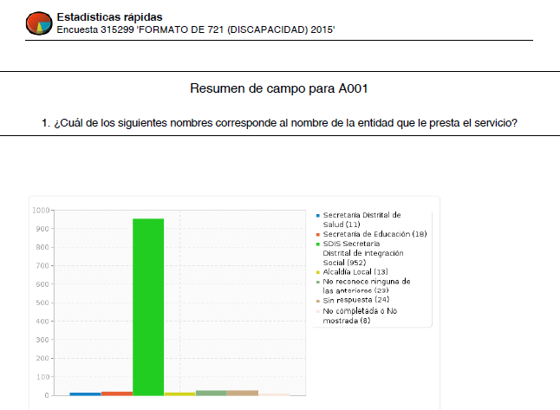

En relación con esta pregunta, el 90.75% de los Referentes Familiares y/o Acudientes (Padres y Madres) de los niños, niñas y adolescentes participantes de los Centros Crecer respondieron la encuesta de satisfacción del servicio reconoce a la Secretaria Distrital de Integración Social, como la entidad que presta el servicio, frente a un 1.72% que identifica a la Secretaria de Educación como la prestadora del mismo y aun 1.05% de personas que identifican que la entidad que presta el servicio es la Secretaria Distrital de Salud, de lo anterior se puede determinar que la gran mayoría de los referentes familiares en la actualidad tienen claridad frente a la entidad que brinda el servicio, la reconocen y que en términos generales el imaginario colectivo que se manejaba hace algún tiempo frente a que el servicio se encontraba en el sector educación o en el sector salud, ha cambiado significativamente encontrando que en su gran mayoría las personas reconocen el sector social como el prestador de este servicio.

PREGUNTA No 2

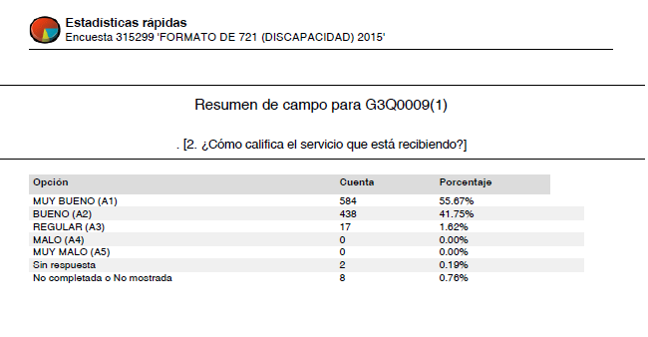
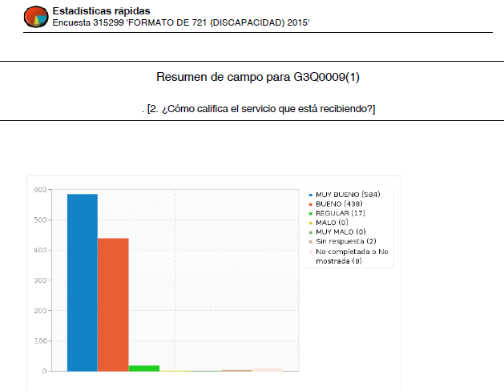

Frente a la calificación que los encuestados dan al servicio que están recibiendo, se encuentra que el 55.67% lo califica como muy bueno y el 41.75% como bueno, lo cual suma un 97.42% de personas que muestran una alta valoración del trabajo que se implementa en el servicio. Solo un 1.62% de los encuestados, lo cual corresponde a 17 personas de 1049, consideran que el servicio que reciben es regular.

Lo anterior revela una gran aceptación y una muy alta valoración de la calidad del servicio integral que reciben los niños, niñas y adolescentes con discapacidad que participan del mismo, da cuenta del trabajo que se ha venido adelantando en pro de mejorar la atención que se presta e invita a continuar implementando las acciones de mejora continua que sean necesarias para lograr cada vez una mejor calificación por parte de los beneficiarios.
PREGUNTA No 3

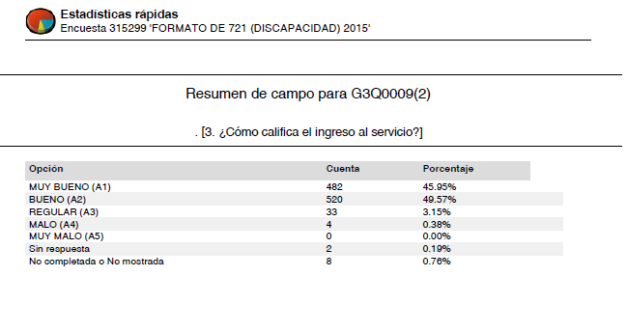
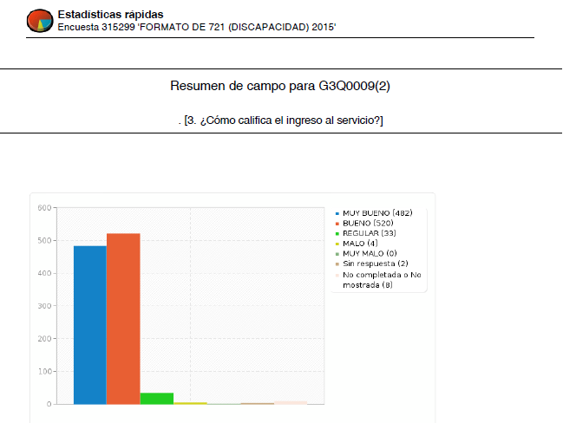
En lo que respecta al cuestionamiento frente a como consideran el ingreso al servicio se encontró que el 49.57% de los encuestados lo califican como bueno y el 45.95% lo consideran como muy bueno, frente a un 3.15% que lo consideran regular. Siendo importante mencionar que 4 de las personas encuestadas que corresponde a un 0.38% describió como malo el ingreso.

Lo anterior da cuenta de que el 95.52% de personas encuestadas estima que el proceso de identificación y validación de condiciones que se implementa desde el proyecto 721 como parte esencial del ingreso al servicio es adecuado y posibilita el acceso a los niños, niñas y adolescentes de los Centro Crecer, aportando de esta manera a la garantía de sus derechos.

PREGUNTA No 4

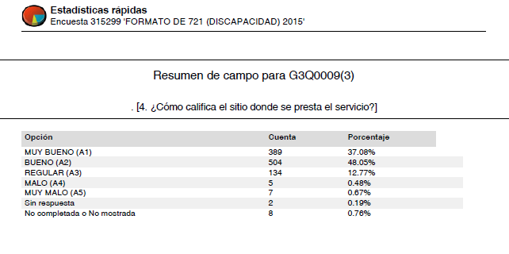
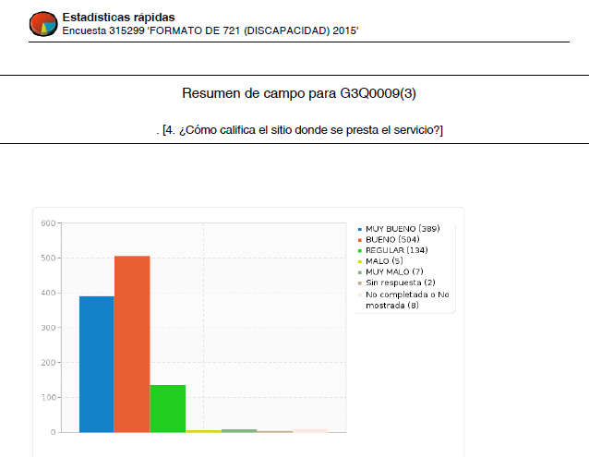

Frente a la evaluación que realizan los encuestados frente al sitio (planta física de cada unidad operativa) donde se presta el servicio de Centros Crecer, se observa una amplia satisfacción con las instalaciones, donde el 37.08% las considera muy buenas y el 48.05% las califica como buenas, lo cual en conjunto suma un 85.13% de beneficiarios que reconocen espacios adecuados para la prestación del servicio. Lo que da cuenta de los avances logrados en torno al mantenimiento y adecuación que constantemente se realizan a los inmuebles.

No obstante del universo de encuestados un número significativo 134, consideran que las instalaciones son regulares y 12 consideran que son malas o muy malas, lo que demuestra que el 13.92% de los referentes familiares encuentran que las instalaciones aun no cuentan con las características o condiciones propicias para una adecuada prestación del servicio.

El análisis de las respuestas nos permite valorar la importancia de continuar realizando intervenciones de mejoramiento de las plantas físicas de las unidades operativas donde se presta el servicio en búsqueda del cumplimiento de los estándares de calidad aprobados por la entidad bajo la resolución No 0799 del 26 de Julio de 2013 y de las condiciones de accesibilidad que se requieren para prestar un servicio de calidad y acorde a las necesidades de la población atendida.

PREGUNTA No 5

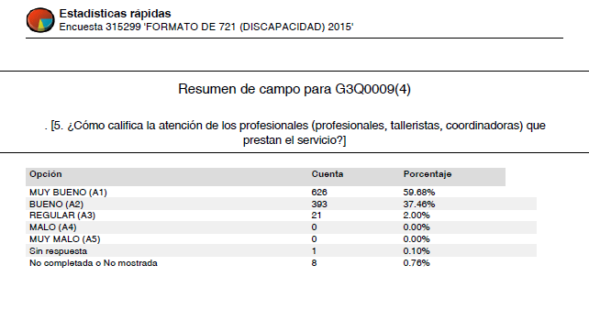
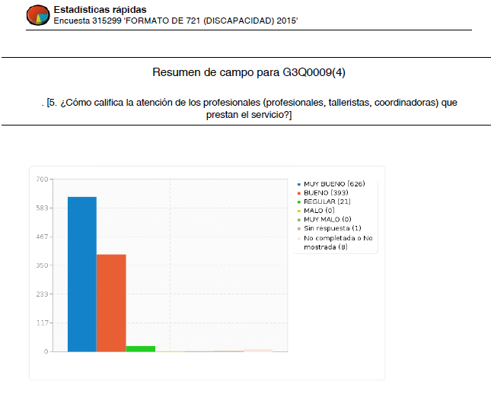
La valoración de los encuestados frente a la atención que brindan los profesionales, talleristas y coordinadoras que prestan el servicio en los Centros Crecer evidencia una muy alta valoración de la misma, ya que el 59.68% de la población que respondió la califica muy buena, y el 37.46% como buena, lo que en sumatoria corresponde a un 97.14%. Solo un 2% de las personas encuestadas muestra inconformidad con la atención brindada, lo cual corresponde a un total de 21 personas.

Los anteriores resultados permiten valorar los avances que se han logrado en el servicio en relación con el tema de la atención, la cual se ha buscado cualificar constantemente, a través de formación a los profesionales y equipo de trabajo en general que interviene en los procesos con los participantes, de igual manera se visualiza que el cambio que se ha venido implementando en cuanto al lineamiento técnico del servicio y su transformación en una AITS (acción integral de transformación social), ha logrado la prestación de una mejor atención desde las diferentes áreas como lo son el área de profesionales, el área de taller y la de coordinación.

PREGUNTA No 6

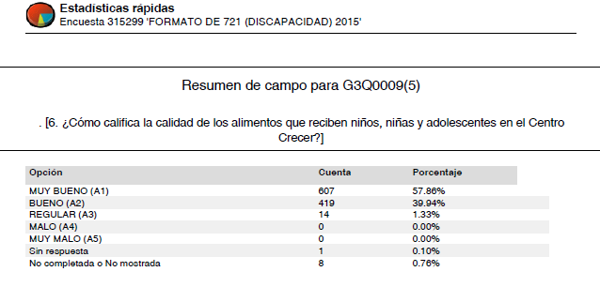
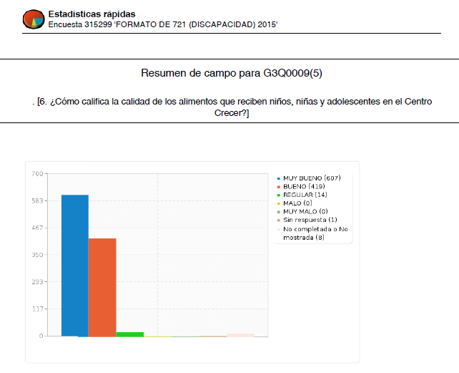
En relación con la calidad de los alimentos que se ofrece a los participantes en el servicio, las gráficas nos indican que el 98% de los acudientes se encuentran satisfechos con la calidad de los alimentos que reciben los participantes durante su permanencia en el centro crecer; ya que el 57.86% los califican como muy buenos y el 39.94% como buenos.

Solo un mínimo porcentaje 1%, los califica como regulares.

De los resultados expuestos se puede inferir que la mayoría de personas percibe con alta satisfacción el componente alimentario que se entrega a los niños, niñas y adolescentes que los procesos que se implementan desde el área de nutrición del servicio y del proyecto 730, tienen una buena acogida, siendo de mencionar que uno de los plus en el servicio es la realización de derivaciones dietarias acordes a las características específicas de cada participante, en las cuales se tiene en cuenta las necesidades y características propias de los diagnósticos clínicos de los mismos.

PREGUNTA No 7

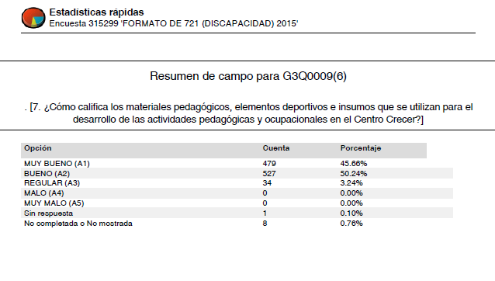
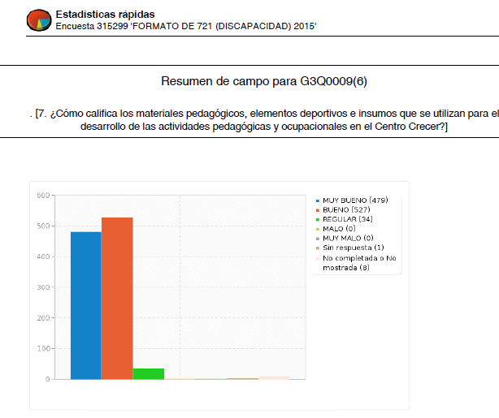
Frente a los materiales pedagógicos entre los cuales se incluyen elementos deportivos e insumos para el desarrollo de actividades diarias realizadas desde las diferentes áreas profesionales con los participantes del servicio, y que son suministrados por la Secretaria Distrital de Integración Social, los referentes encuestados consideran en un 50.24% que son buenos y en un 46.66% como muy buenos, frente a un 3.24% que los califican como regulares.

En términos generales con un 96.9% se observa una alta valoración de los elementos con los que se cuenta en los Centros Crecer, para trabajar en las actividades deportivas, pedagógicas y ocupacionales, esto debido a que en los últimos 2 años el proyecto 721, ha destinado un presupuesto importante en la adquisición de dotaciones para todas las unidades operativas, las cuales se han requerido de acuerdo a las necesidades y características de la población atendida.

PREGUNTA No 8

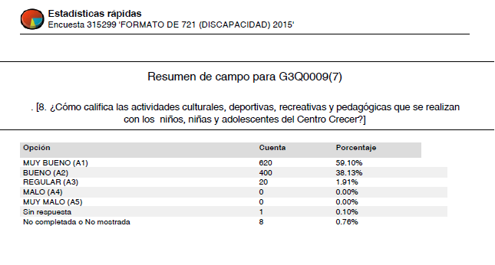
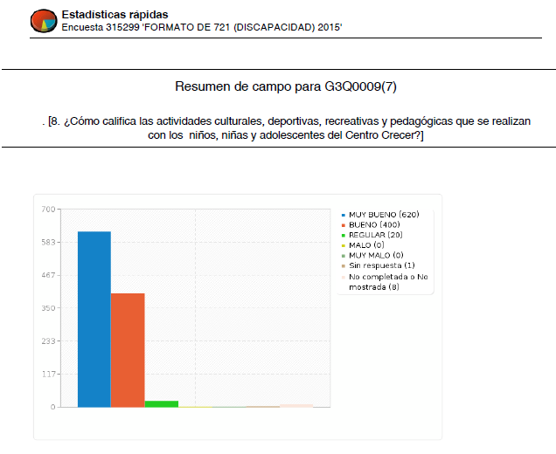
De las 1.049 encuestas realizadas a los acudientes de los niños, niñas y adolescentes participantes de los Centros Crecer, el 59.10%, equivalente a 620 respuestas evaluó como muy buenas las actividades culturales, deportivas, recreativas y pedagógicas realizadas en el proceso de atención integral, un 38.13% equivalente a 400 respuestas refiere que las actividades son buenas. Y un mínimo porcentaje correspondiente al 1.91% equivalente a 20 respuestas expresaron que las actividades que se realizan son regulares. En general el 97.23% que corresponde a 1.020 respuestas considera que las actividades son adecuadas y de calidad en la atención de los niños, niñas y adolescentes participantes.

Lo anterior refleja que la gran mayoría de las familias reconocen con alta valoración que estas actividades encauzan las habilidades y talentos y promueven el desarrollo integral de los niños (as), a través de la práctica de valores y la participación incluyente en cada uno de los escenarios tanto públicos como privados, contribuyendo así a mejorar su calidad de vida.

PREGUNTA No 9
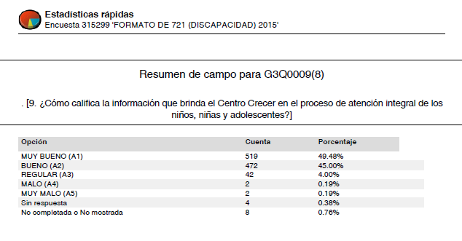
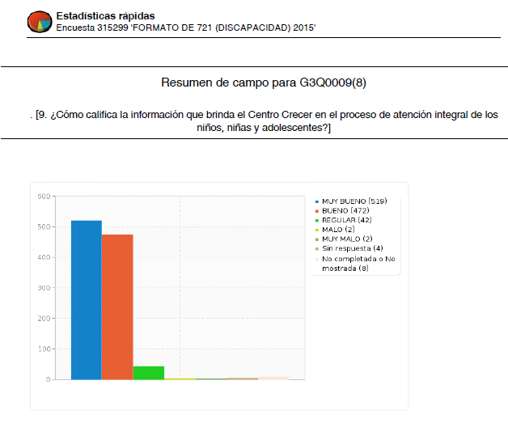
Según las respuestas obtenidas en esta pregunta, se evidencia que las familias califican como muy buena la información que reciben en el proceso de atención integral con un 49,48% que corresponde a 519 personas, el 45,00% que corresponde a 472 personas calificaron la información como buena y un 4.00% que corresponde a 42 personas la califica como regular.

Es así, como se puede determinar que la información suministrada por los Centros Crecer a las familias de acuerdo a la percepción de los encuestados está entre buena y muy buena, lo que indica que se manejan canales de comunicación asertivos que se deben continuar fortaleciendo en pro del bienestar de los niños, niñas y adolescentes y sus familias.

Cabe anotar que las 42 personas que opinaron que la información es Regular, implica que cada unidad operativa debe revisar al interior de los equipos cómo se está manejando la información y fortalecer los canales comunicativos utilizando herramientas pedagógicas como cuadernos comunicadores, circulares informativas y empleando la comunicación oral (para personas oyentes) cuando la información requiera ser manejada de esta manera.

PREGUNTA No 10

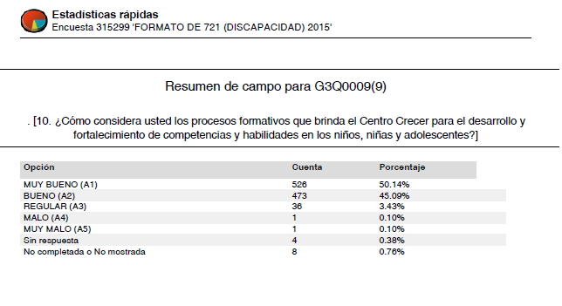
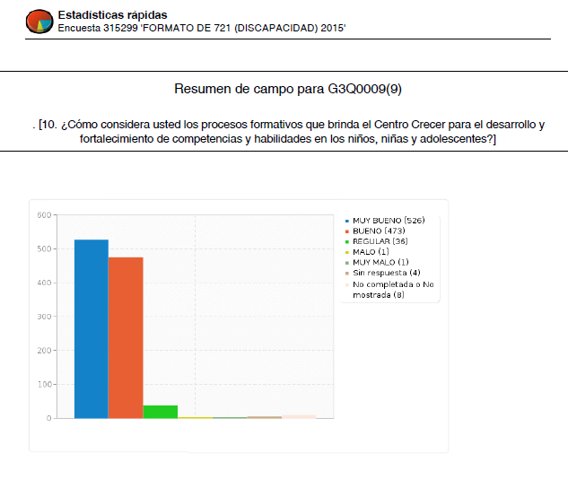
Para el 50,14% de los encuestados, los procesos formativos que brinda el Centro Crecer para el desarrollo y fortalecimiento de competencias y habilidades en los niños, niñas y adolescentes son muy buenos, así como, para el 45,9% son calificados como buenos, lo que indica que para la mayoría, es decir para el 96.04% de referentes el trabajo formativo que adelantan los participantes en los Centros Crecer es valorado positivamente alto.

Para el 3.43% que corresponde a 36 personas encuestadas dichos procesos son regulares, y solo dos personas los evalúan como malos y muy malos.
Es importante destacar en este punto que los procesos formativos que se adelantan con los participantes en los Centros Crecer, han sufrido modificaciones importantes teniendo en cuenta el trabajo de reformulación de línea técnica del servicio, lo que se ha podido reflejar en los resultados y avances con los niños, niñas y adolescentes.

PREGUNTA No 11

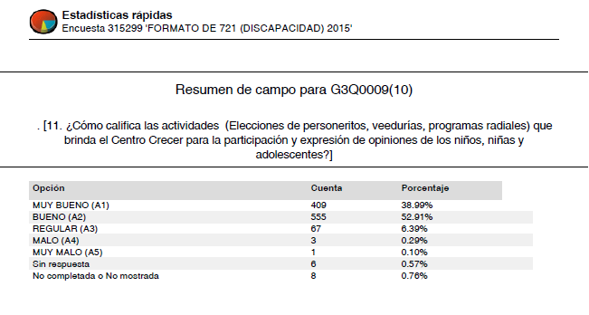
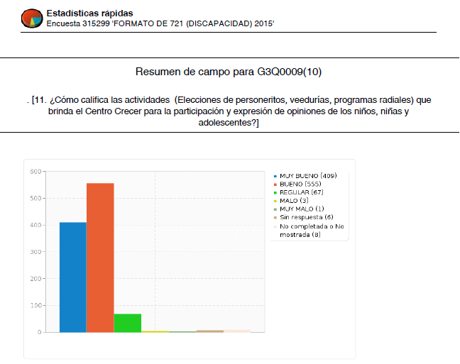

En cuanto a la valoración de las actividades que se implementan en los Centros Crecer, con la finalidad de posibilitar la participación y expresión de los participantes se encontró que el 38.99% de los encuestados que corresponde a 409 referentes familiares califica las actividades brindadas como muy buenas, el 52,91% correspondiente a 555 personas las califica como buenas, y el 6.39% que equivale a 67 familias como regulares.

De lo anterior se deduce que una gran cantidad de referentes conocen y valoran de forma positiva los espacios que brinda el servicio para garantizar la participación de los niños, niñas y adolescentes en los asuntos que les competen frente a sus procesos de desarrollo y en general a las diversas acciones de atención integral que se implementan, no obstante se observa un número mínimo pero considerable de personas que manifiestan que las actividades son regulares, malas o muy malas.

PREGUNTA No 12

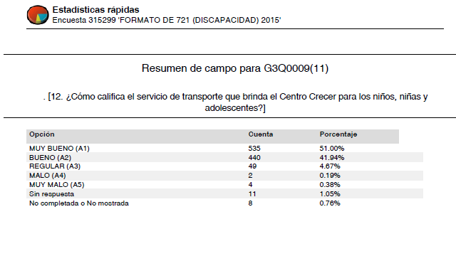
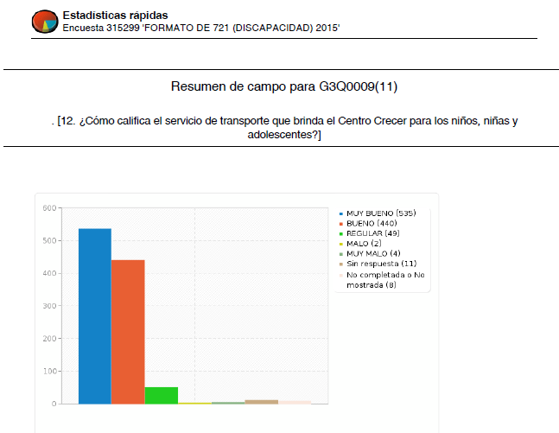

En relación con este cuestionamiento, de manera general se observa satisfacción con el servicio del transporte ofrecido por el servicio a los niños, niñas y adolescentes. De las 1049 familias que representan el 100% de la población encuestada, 975 familias califican el servicio entre bueno y muy bueno, representando el 92.94% de la totalidad, mientras que tan solo 65 familias califican el servicio entre regular, malo y muy malo, representando el 5.04% lo que muestra un amplio margen de satisfacción.

Es de precisar en esta pregunta que no todos los participantes toman el servicio de transporte que se brinda, ya sea porque por su lugar de residencia no lo requieren o porque de manera autónoma las familias deciden transportarlo por su cuenta, por lo que se presenta un total de 11 familias que no responden.

En cuanto al servicio de transporte es importante destacar que el mismo cuenta con un reglamento y parámetros de corresponsabilidad que algunos padres de familia no acatan, por lo que probablemente el porcentaje que lo califica como regular lo realiza por que no ha logrado que el mismo se dé puerta a puerta, situación que no se puede contemplar debido al tipo de contrato que se maneja para la prestación de este servicio y a las características propias de las rutas.

PREGUNTA No 13

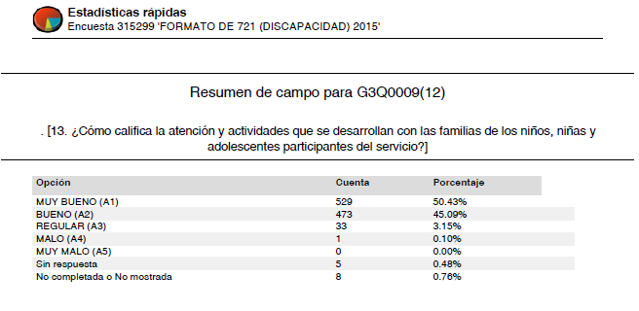
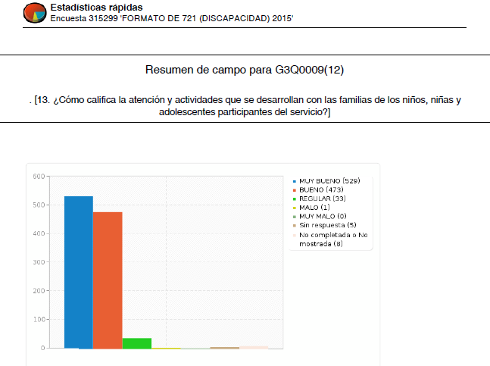

En cuanto a la valoración de las actividades que se implementan con las familias de los niños, niñas y adolescentes participantes del servicio, los encuestados manifestaron en un 50,43% que las mismas son muy buenas, en un 45,09% plantearon que son buenas, y un 3,15% aseguraron que son regulares.

Lo valorado por los referentes indica que las actividades que se desarrollan con las familias, tienen un impacto positivo y asertivo dentro del servicio y que se deben reforzar y adecuar en busca de que en su mayoría de los referentes familiares las identifiquen, valoren y participen como parte de la corresponsabilidad que deben tener frente al proceso de sus hijos (as) y/o familiares.

PREGUNTA No 14

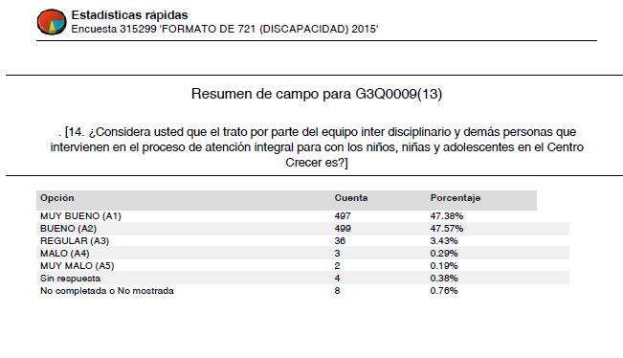
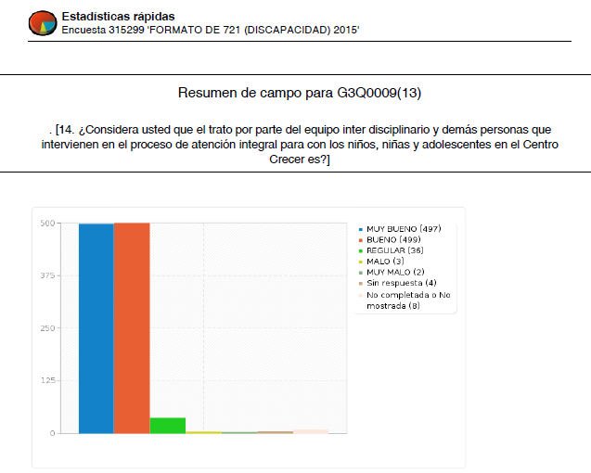

En cuanto al aspecto del trato brindado por parte del equipo interdisciplinario y en general por parte de todas las personas que intervienen en el proceso de atención integral a los niños, niñas y adolescentes con discapacidad participantes del servicio, se encontró que el 47.38% considera que es muy bueno, el 47.57% plantea que es bueno, el 3.43% asegura que es regular y el 0.48% lo cataloga entre malo y muy malo.

Teniendo en cuenta estas respuestas suministradas por los acudientes encuestados, se puede decir que la percepción que se tiene frente al trato de quienes intervienen en el proceso con los participante del servicio que presta la secretaria de integración social en los 17 Centros Crecer de la ciudad de Bogotá, es altamente calificado (bueno y muy bueno), esto se ha logrado a través del trabajo de formación y cualificación constante de todo el equipo en el cumplimiento de la misión, visión y objetivos de la SDIS y al refuerzo constante que se realiza frente a la importancia de brindar un servicio con calidad y calidez, centrado en el buen trato la cordialidad y el respeto con los beneficiarios de los servicios, buscando dar respuestas a sus necesidades, inquietudes y sugerencias entre otras.

Siendo de destacar que todo el equipo humano que atiende a los niños, niñas y adolescentes en el servicio cuenta con calidades humanas y vocación de servicio, aspectos que son evaluados constantemente en busca del desarrollo de procesos de mejoramiento continuo.

PREGUNTA No 15

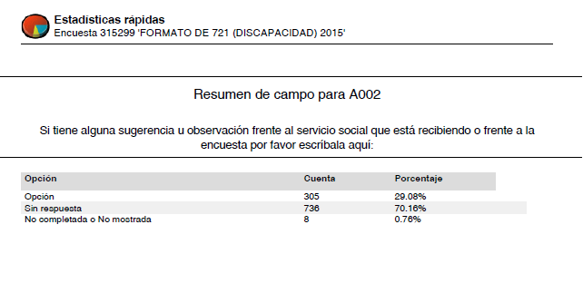
SUGERENCIAS ENCUESTA DE SATISFACCION

Después de realizar el respectivo análisis a las sugerencias presentadas por los Referentes Familiares y/o Acudientes (Padres y Madres) de los niños, niñas y adolescentes participantes de los 17 Centros Crecer pertenecientes al servicio Centros Crecer, se puede determinar que las categorías más relevantes son las siguientes:

- RELATIVAS AL ESPACIO FISICO: Se necesita la ampliación de los espacios y centros existentes, la SDIS debe tener sitios propios para el funcionamiento del servicio, deben contar con más espacios deportivos dentro de los centros para evitar el desplazamiento de los niños, niñas y adolescentes, cambiar la reja de los patios que están deterioradas, se deben instalar rampas y que las escaleras tengan un mejor estado para optimizar el acceso y la movilidad de los niños, niñas y adolescentes con limitaciones físicas, faltan zonas verdes para la recreación y esparcimiento de los niños, niñas y adolescentes y se debe renovar pintura de los centros.

- RELATIVAS AL SERVICIO DE RUTA: La ruta debería ser puerta a puerta, los vehículos deberían contar con rampas para los niños con sillas de ruedas, en cada vehículo debería estar todos los días un representante de la asociación de padres haciendo acompañamiento al recorrido de la ruta, debe haber más cercanía entre los puntos establecidos y el tiempo de espera de la ruta debería ser mayor.

- RELATIVAS A LA PRESTACION DEL SERVICIO: Se hace un extensivo reconocimiento a la labor prestada por parte de la SDIS y los profesionales del servicio, se reconoce la buena labor del centro en la formación de los niños, niñas y adolescentes, se destacan las muy buenas actividades realizadas para los niños, niñas y adolescentes y el buen servicio prestado en cada uno de los centros.

- RELATIVAS A LAS ACTIVIDADES PROPIAS DEL CENTRO: Se reconocen los buenos logros obtenidos por los de los niños, niñas y adolescentes –NNA- en su desarrollo, a los cuidadores les gustaría que a los NNA se les enseñe a leer y escribir, también sugieren que haya actividad para los NNA el día de la jornada pedagógica y en 1 caso expresaron que no se ve avance muy notorio en la NNA.

- RELATIVAS A LAS ACCIONES ADMINISTRATIVAS: Se debe mejorar la comunicación entre las rutas, los padres y la coordinación, se sugiere que envíen copia de la minuta a las a casas para saber que comen los niños en el centro, se deben redactar mejor las circulares, en lo posible no hacer reuniones tan seguidas pues se presenta dificultad de permisos laborales, no se evidencia asistencia de los padres de familia a ningún taller de personeros, y no se conocen los materiales pedagógicos con los que trabajan los NNA.

- RELATIVAS A LOS JOVENES MAYORES DE 18 AÑOS: En el servicio no debería haber límite de edad, los niños no deberían egresar a los 18 años, la SDIS debe abrir más centros para mayores de 18 años para que los trasladen cuando salgan del centro crecer.

- RELATIVAS AL APOYO TERAPEUTICO: En los centros deberían tener zooterapia, fisioterapia con limitaciones físicas, trabajo especializado para los niños, niñas y adolescentes con discapacidad cognitiva y para los autistas, se debería prestar atención psicológica y apoyo a madres y cuidadores de los niños, niñas y adolescentes del servicio..

- RELATIVAS A LAS ACTIVIDADES EXTRAMURALES: Se sugiere que los padres de familia deberían hacer más acompañamiento a los niños, niñas y adolescentes en sus presentaciones o eventos deportivos, se deben realizar más salidas pedagógicas, se deben involucrar a todos los participantes en las actividades y no solo a los más funcionales, sería muy pertinente hacer paseos a tierra caliente y llevar a los niños, niñas y adolescentes espacios culturales.

- RELATIVAS AL TRABAJO DE LOS PROFESIONALES: Se destaca el buen trabajo y entrega de los profesionales en el trabajo desarrollado con los niños, niñas y adolescentes, recomiendan que no debe cambiar, por el contrario debe seguir mejorando día a día.

- RELATIVAS A MEJORAS EN AUTOCUIDADO DE LOS NNA: Se sugiere que de los centros envíen circular para autorizar las vacunas, niños, niñas y adolescentes que ellos salga siendo independientes, tener cuidado en el cepillado de dientes, que salga aseados en horas de la tarde, que tengan uniforme y que haya más cuidado cuando los niños, niñas y adolescentes sufren alguna lesión o golpes.

- RELATIVAS A LAS DEBILIDADES DEL SERVICIO: Se debe mejorar el servicio, la atención más personalizada a los niños, niñas y adolescentes, a veces los profesionales gritan mucho a los niños, niñas y adolescentes, existe mucha falta compromiso por parte de los padres, se debe mejorar la seguridad en los centros, faltan profesionales en los equipos, falta integrar más a la familia en las actividades del centro.

- RELATIVAS A LOS TIEMPOS Y HORARIOS DEL SERVICIO: Se debe ampliar el horario de atención a los niños, niñas y adolescentes, la llegada de las rutas debe ser después de las 3:30, deberían dar vacaciones a mitad de año para no saturar los niños, niñas y adolescentes.

- RELATIVAS A LA COMUNICACIÓN EN EVENTUALIDADES: se debe mejorar la comunicación con las familias al momento de presentarse alguna eventualidad o suceso extraordinario.

- RELATIVAS A LA RECEPCION DE LOS NNA: Cuando hay retardos no deberían recibir los niños, niñas y adolescentes las señoras de la puerta, para eso están los profesionales.

- En algunos casos no hubo ninguna recomendación ni sugerencia.

- CONCLUSIONES

- Los acudientes a los cuales se les aplico la encuesta tienen reconocimiento e identificación del servicio al cual hacen parte y a la entidad a la cual pertenece.
- La población identifica con claridad los procesos realizados por los equipos interdisciplinarios que la entidad contrata para la atención integral de sus hijos.
Un alto porcentaje de los participantes se hallan conformes con los procesos formativos brindados en los Centros Crecer, ya que un 95.23% de la población encuestada califica positivamente los servicios.
- Las familias y/o cuidadores de los niños, niñas y adolescentes participantes del servicio social Centros Crecer se encuentran satisfechos con el ingreso al servicio.
- Se suministra una información clara frente al procedimiento a seguir en el momento del ingreso tanto a nivel de requisitos como de los resultados obtenidos por el equipo interdisciplinario según los hallazgos subsanados en el periodo de observación.
- El resultado de la encuesta muestra que los acudientes encuestados tienen conocimiento y claridad acerca de las diferentes actividades culturales, deportivas, recreativas y pedagógicas que se han desarrollado durante el año con los niños, niñas y adolescentes participantes del servicio.
- La mayoría de los acudientes encuestados refiere que las actividades culturales, deportivas, recreativas y pedagógicas realizadas al interior del servicio son buenas y muy buenas, las cuales encauzan y promueven el desarrollo integral de los niños, niñas y adolescentes a través de la práctica de valores y la participación incluyente en cada uno de los escenarios tanto públicos como privados, contribuyendo así a mejorar la calidad de vida de cada uno y cada una.
- Los acudientes encuestados usuarios del servicio Centros Crecer, están satisfechas con la atención prestada y las actividades que se desarrollan con las familias.
- Para la mayoría de las familias, cuidadores y cuidadoras de los niños, niñas y adolescentes con discapacidad, existe reconocimiento y empoderamiento frente a la calidad de procesos formativos que se brindan en el servicio Centros Crecer los cuales permiten el desarrollo y fortalecimiento de competencias y habilidades de esta población, facilitándose su autonomía y desarrollo personal.
- Se podría concluir que un porcentaje muy significativo de familias, expresan estar a gusto con la atención que se presta a su hijo lo cual podría significar cambios en los mismos a nivel social, cultural, personal e intelectual.
- Se evidencia un alto nivel de satisfacción de las familias en cuanto a la atención de los profesionales que prestan el servicio y un nivel bajo de insatisfacción que requiere de un seguimiento para determinar las causas del mismo y proceder a tomas acciones pertinentes.
- Frente al trabajo que se ha adelantado con el tema de plantas físicas para la prestación de los servicios en Centros Crecer se logra identificar que se han visibilizado entre los padres, madres, cuidadores y cuidadoras no dejando de lado la revisión de los aspectos generales de las instalaciones que aun afectan de manera significativa la percepción de los ámbitos locativos.
- Los familiares de los participantes de los Centros Crecer aprueban y están de acuerdo con las diferentes actividades que se desarrollan en el servicio.
- Teniendo en cuenta los resultados arrojados se evidencia claramente que en general los padres califican entre muy bueno y buenos los materiales que se utilizan durante las actividades realizadas con los N.N.A, lo cual ellos pueden evidenciar durante las presentaciones realizadas como clausuras, jornadas deportivas, encuentro de porras, eventos culturales, trabajos realizados en el centro y que son enviados a casa, lo anterior es muy positivo para el servicio y para los profesionales que laboran en él.

De igual forma contar con los materiales suficientes y necesarios permite que los profesionales de los Centros Crecer desarrollen sus actividades de manera idónea y así cubrir parte de las necesidades de la población atendida.

- RECOMENDACIONES

- Prestar mayor atención a las necesidades de intervención por parte del área de Plantas Físicas de la Entidad, con la finalidad de prestar el servicio en unidades operativas accesibles y que cumplan con los estándares de Calidad aprobados, en pro del mejoramiento de la calidad de vida de los niños, niñas y adolescentes.
- Mantener para la prestación del servicio equipos profesionales idóneos con conocimientos y características que permitan brindar a los niños, niñas y adolescentes un trato con calidad y calidez y una atención integral orientada al desarrollo de sus capacidades.
- Desarrollar acciones que permitan la implementación de la línea técnica y estándares de calidad del servicio actualizados dando continuidad a los procesos de inclusión de los niños, niñas y adolescentes y proyección de sus habilidades y capacidades.
- Ampliar los escenarios en los cuales se proyectan los grupos conformados por los niños, niñas y adolescentes, en las diferentes áreas deportivas y culturales, con miras a lograr una mayor proyección de sus capacidades e inclusión en igualdad de oportunidades.
- Mantener y mejorar los canales de comunicación con los acudientes y/o referentes familiares de los niños, niñas y adolescentes participantes del servicio, de manera asertiva, permitiendo el flujo de información en doble vía.
- Ejecutar acciones que permitan la socialización y reconocimiento por parte de los acudientes y/o referentes familiares de los niños, niñas y adolescentes participantes del servicio, de todas las actividades que se implementan en el marco de la prestación del servicio.
- Fortalecer los espacios de participación a los cuales acceden las personas que hacen parte de los proyectos y servicios de la SDIS retroalimentándolos constantemente sobre los procesos realizados al interior de los Centros Crecer.
- Fomentar el desarrollo de acciones dirigidas a las familias, buscando su desarrollo y fortalecimiento, así como, el empoderamiento frente al proceso que se realiza con los niños, niñas y adolescentes participantes del servicio, generando mayor corresponsabilidad.

